28 апреля 2022 года в МАОУ Зареченская СОШ состоялся педагогический совет « Формирование функциональной грамотности обучающихся в условиях новой реальности».
Повестка:
- Организация содержания образования в контексте развития функциональной грамотности.
- Формирование математической грамотности обучающихся на уроках математики и физики.
- Формирование финансовой грамотности на уроках и во внеурочное время.
- Развитие креативного мышления на уроках технологии.
- Формирование функциональной грамотности на уровне начального общего образования.
- Формирование читательской грамотности обучающихся.
- Результаты диагностики педагогов «ЯИнтенсив»
- Практическая работа ( решение задач, кейсов).

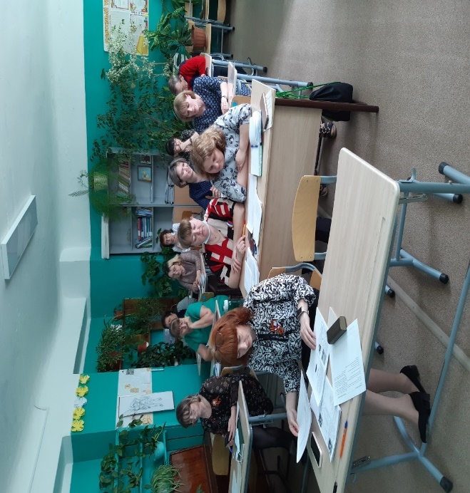 | 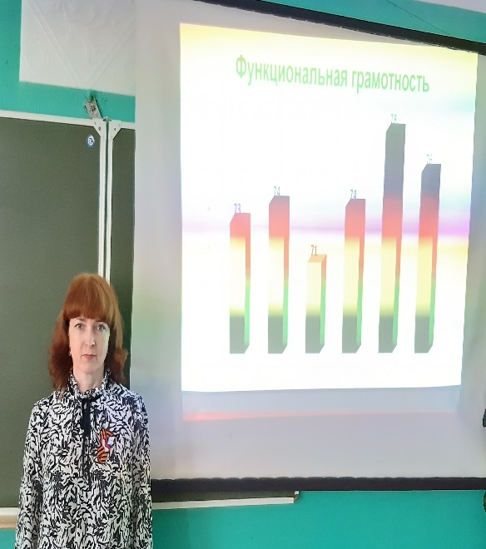
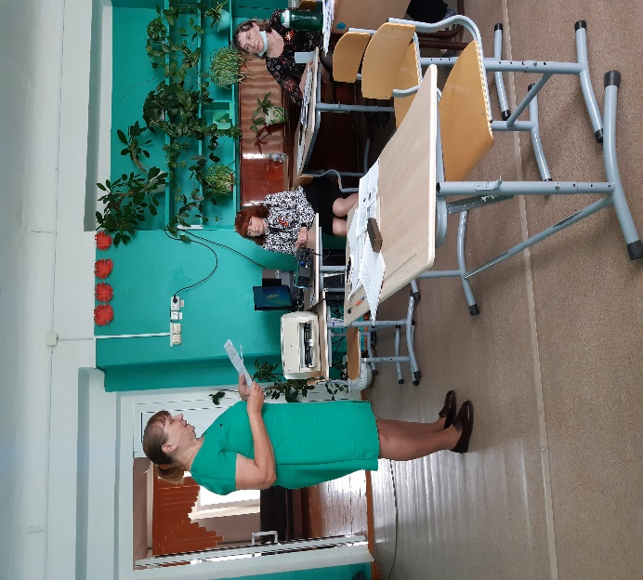  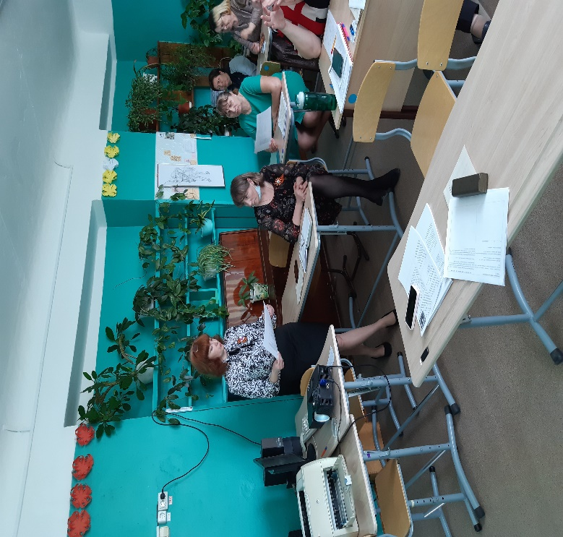 | 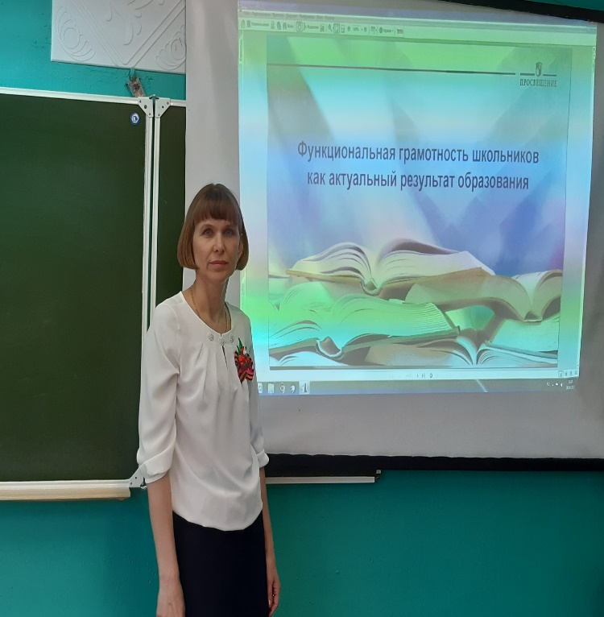  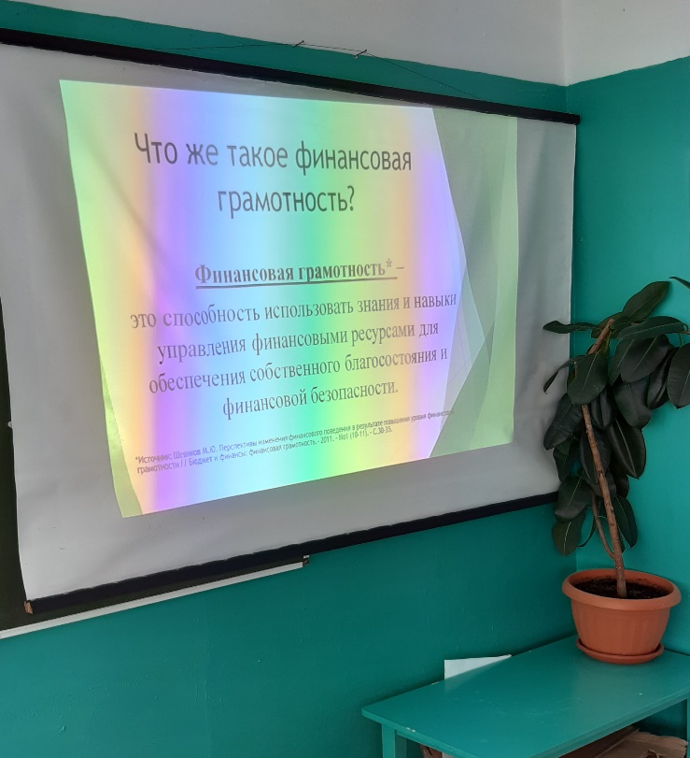
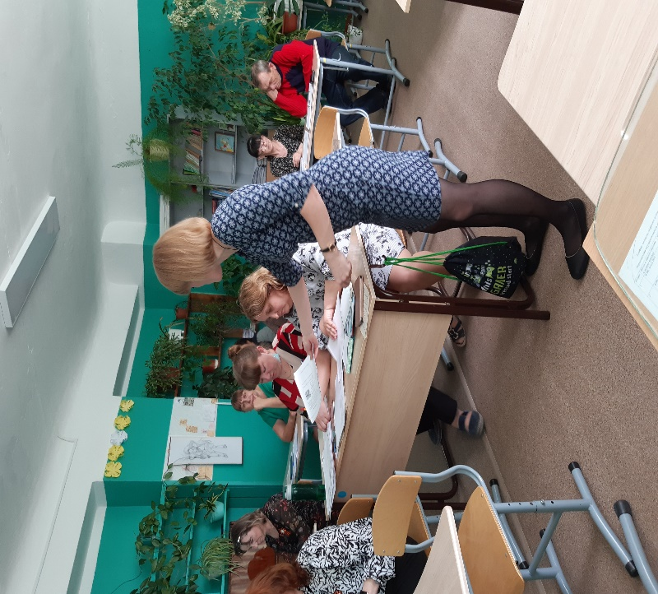 | 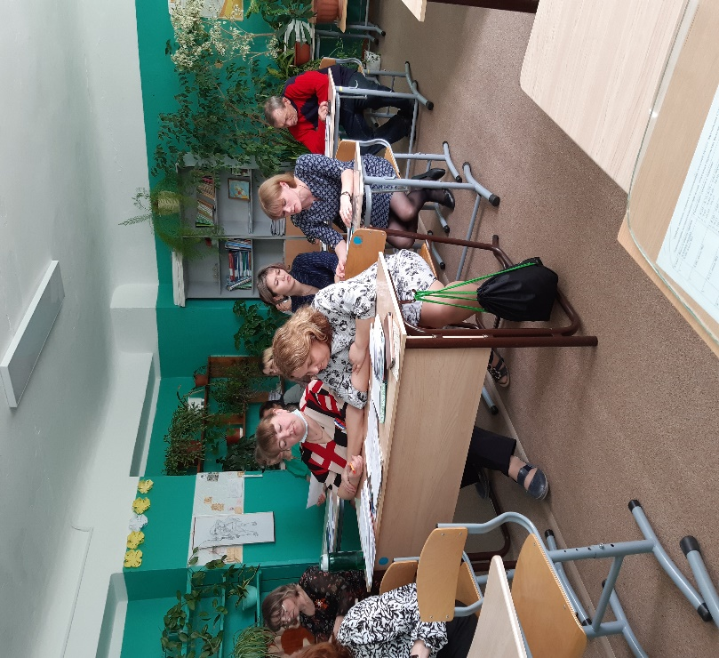

Педагоги не только поделились опытом работы по формированию функциональной грамотности обучающихся, но и приобрели практические навыки по решению задач и кейсов.

